电工实验—16

元件参数测量

一. 实验目的
1. 学会用相位法或功率法测量电感线圈、电阻器、电容器的参数，学会根据测量数据计算出串联参数R、L、C和并联参数G、B_{L}、B_{C}。
2. 正确掌握相位表、功率表的使用方法。

二. 实验原理与说明
电感线圈、电阻器、电容器是常用的元件。电感线圈是由导线绕制而成的，必然存在一定的电阻R_{L}，因此，电感线圈的模型可用电感L和电阻R_{L}来表示。电容器则因其介质在交变电场作用下有能量损耗或有漏电，可用电容C和电阻R_{C}作为电容器的电路模型。线绕电阻器是用导线绕制而成的，存在一定的电感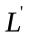，可用电阻R和电感作为电阻器的电路模型。图16-1是它们的串联电路模型。

R L 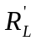 C 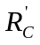
图16-1

根据阻抗与导纳的等效变化关系可知，电阻与电抗串联的阻抗，可以用电导G和电纳B并联的等效电路代替，由此可知电阻器、电感线圈和电容器的并联电路模型如图16-2所示。
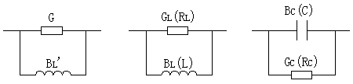
电阻器 线圈 电容器
图16-2 电阻器、电感线圈、电容器的并联电路模型

值得指出的是：对于电阻器和电感线圈可以用万用表的欧姆档测得某值，但这值是直流电阻，而不是交流电阻（且频率越高两者差别越大）；而在电容器模型中，RC也不是用万用表欧姆档测出的电阻，它是用来反映交流电通过电容器时的损耗，需要通过交流测量得出。
在工频交流电路中的电阻器、电感线圈、电容器的参数，可用下列方法测量：
方法一：相位表法
在图16-3中，可直接从各电表中读得阻抗Z的端电压U，电流I及其相位角φ。当阻抗Z的模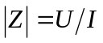求得后，再利用相位角便不难将Z的实部和虚部求出。如：当测出电感线圈两端电压U、流过电感线圈电流I及其相位角φ，显然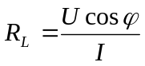，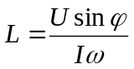。其并联参数G、B_{L}如何根据U、I、φ值计算，由实验者自行推导。
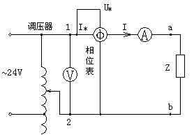
图16-3

上述的方法叫做相位表法。
方法二：功率表法
在生产部门，功率表较多，相位表较少，将图16-3中的相位表换为电量仪，如图16-4所示，由图16-4可直接测得阻抗的端电压，流过的电流及其功率，根据公式
P=UIcosφ即可求得相位角φ，其余与上法相同，从而求得Z的实部与虚部。
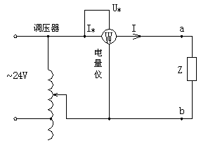
图16-4

功率表法不能判断被测阻抗是容性还是感性，本实验采用如下方法加以判断：在被测网络输入端并接一只适当容量的小电容，如电流表的读数增大，则被测网络为容性，（即虚部为负），若电流表读数减小，则为感性（即虚部为正）。

三. 实验设备
名称 数量 型号
            - 三相空气开关 1块 MC1001
            - 单相调压器 1块 MC1058D
            - 单相电量仪 1块 MC1098
            - 电阻 1只 15Ω*1
            - 电感线圈 1只 28mH*1(500N+铁芯)
            - 电容 1只 220μF*1
            - 小电容 1只 2.2μF*1
            - 短接桥和连接导线 若干 P8-1和50148
            - 实验用9孔插件方板 1块 297mm×300mm

备注：电量仪具有工程电路的电压、电流、功率、相位全部参数的测量，使用方便，但它作为测量仪表时要用小电容判断电路的容性、感性的正负。

四. 实验步骤
1. 按图16-3接线。
2. 图中阻抗Z分别取：R=16Ω、电感线圈L=28mH和电容器C=220μF。调节调压器使电流表的读数为0.5A，测量电压及相位角值，记录于表16-1中。
表16-1
 | 电流I（A） | 电压U（V） | 相位角φ
电感线圈 | 0.5A
电阻器 | 0.5A
电容器 | 0.5A

3. 按图16-4接线。
- 同步骤2，测量电压及功率值，记录于表16-2中。
表16-2
 | 电流I（A） | 电压U（V） | P(W) | 正负
电感线圈 | 0.5A
电阻器 | 0.5A
电容器 | 0.5A

- 计算。
根据步骤2计算出表16-3。
例：电感：电阻值+j_{电感值}=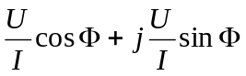
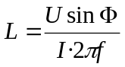
表16-3
 | 电阻值（实部） | 感抗/容抗（虚部） | 电感值/电容值
电感线圈
电阻器
电容器

根据步骤3、4计算表16-4。
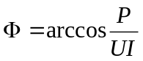

表16-4
 | 电阻值（实部） | 感抗/容抗（虚部） | 电感值/电容值
电感线圈
电阻器
电容器

五. 讨论与分析
1. 如果采用电桥法测元件参数，试判定方法。

